成員: 陳如偉、黃祥龍

題目:最大相似子字串

需要:

1. 功能:
   1. 以SOC實現找出最相似的子字串
   2. 記憶體存放固定原字串
   3. 外部UART輸入字串存取暫存器
   4. 使用String matching比對2個字串，每次比對結果存入暫存器
   5. 程式中邏輯運算單元可存取暫存器
   6. 程式中邏輯運算單元可比對2個字串
   7. 程式中Best String找出最好結果
   8. 程式中邏輯運算單元將最好的結果存入記憶體
   9. 透過UART輸出顯示
2. 內部介面需求:
   1. block ram存取字串
3. 外部介面需求:
   1. console
   2. UART Tx,Rx Port
4. 效能規格:
   1. 1個cycle比對1筆資料
5. 限制:
   1. 使用zynq-7000開發板
   2. 固定原字串長度為系統記憶體大小
   3. 比對字串<=固定原字串長度
   4. String matching、Best String使用verilog撰寫
6. 驗證:
   1. 撰寫一個string.v驗證是否正確找出最相似之字串
   2. 撰寫一個ram.v 程式驗證ram是否能夠正常存取
   3. 撰寫一個c程式 驗證uart 是否正常溝通

分析



Str.M =>String matching

Best.S => Best String

設計

架構圖



活動圖



Buffer => 暫存器

Class:

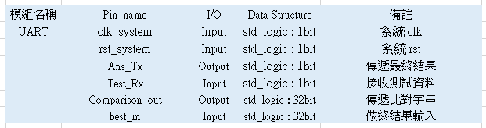

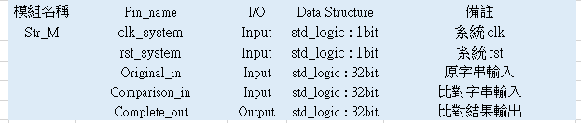

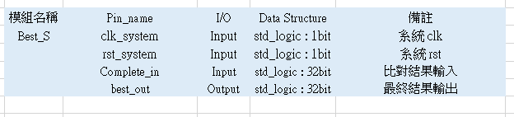

FSM

Str.M



Best.S



Code:

**分工:**

陳如偉:文書管理50%，code 50%。

黃祥龍:文書管理50%，code 50%。